附件3

小程序二维码

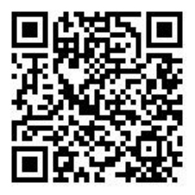

抄送：中央网信办网络社会工作局。

